Аналитическая справка
о результатах диагностических работ в сентябре-октябре 2020 года в 10 классах

Общие сведения о количестве участников диагностических процедур
В сентябре - октябре 2020 года в Свердловской области в соответствии с письмом Рособрнадзора от 13.07.2020 №10-352 и письмом ФГБУ "ФЦТ" от 05.08.2020 №509/02 проведены диагностические работы в 10 классах.
Обучающимся 10 классов была предоставлена возможность пройти независимую оценку предметной составляющей подготовки по обязательным предметам русский язык и математика и всем предметам по выбору в соответствии с профилем обучения.
Целью проведения диагностических работ являлось определение у обучающихся уровня и качества знаний, полученных ими по завершении освоения образовательных программ основного общего образования. В результате проведения диагностических работ с соблюдением основных
требований объективного проведения, в том числе запрет на использования средств связи, как участниками диагностических работ, так и организаторами, получено корректное представление об уровне и качестве знаний обучающихся. Диагностические работы проводились с применением технологий и контрольных измерительных материалов государственной итоговой аттестации в 9-ых классах в формате ОГЭ. Предметом данного анализа является сравнение результатов диагностической работы и результатов ГИА в 2019 году.
В связи с тем, что в школах Ирбитского района в 2020-2021 учебном году в 10 классах реализуется универсальный профиль обучения с углубленным изучением русского языка или математики, все учащиеся всех школ принимали обязательное участие в ДР по русскому языку и математике, а также по выбору Горкинской и Харловской школ – по географии и обществознанию.
Количество участников диагностических работ в 10 классах:

Дата | Предмет | Количество участников | из них не преодолевших min порог
15.09.2020  15.10.2020  22.10.2020 | Русский язык | 107 | 13 | 12,1%
22.09.2020  20.10.2020 | Математика | 105 | 18 | 17,1%
18.09.2020 | География | 8 | 1 | 12,5%
25.09.2020 | Обществознание | 8 | 4 | 50%

Доля неуспешных результатов на диагностических процедурах по любому предмету существенно превышает долю неуспешных результатов по итогам ГИА. Подтверждает этот вывод и краткая статистика неудовлетворительных результатов IX классов.
Предмет | Доля неуспешных результатов
 | ДКР | ГИА-2019  до пересдачи | ГИА-2019
Русский язык | 12,1 | 1,4 | 0,4
Математика | 17,1 | 13,3 | 8,4
География | 12,5 | 3 | 2,3
Обществознание | 50 | 8,9 | 1,6

Сопоставление результатов дает тот же вывод: доля «2» в разы меньше
на основной процедуре, чем на диагностической работе.

Основные результаты ДКР по русскому языку

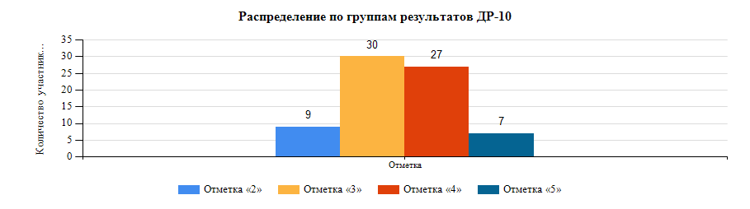

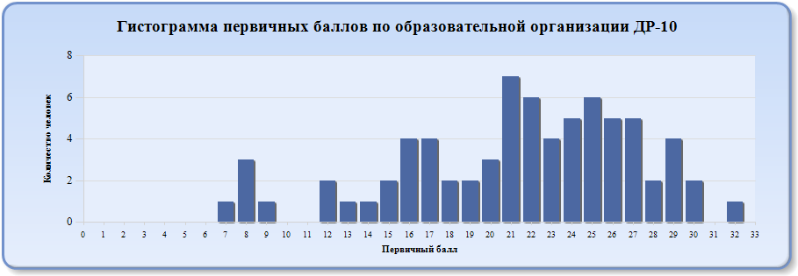
Аномальное (несимметричное) распределение первичных баллов относительно среднего арифметического (21) требуют исследования контекстных факторов.

Результаты ДКР по образовательным учреждениям

Перечень ОУ, продемонстрировавших наиболее высокие результаты ДКР
по русскому языку

ОУ | Кол-во участников | Доля «2» | Доля «4» и «5» (качество обучения) | Доля «3», «4» и «5» (уровень обученности)
Дубская | 3 | 0 | 66,7 | 100
Черновская | 14 | 14,3 | 64,3 | 85,7
Речкаловская | 8 | 0 | 50 | 100
Харловская | 6 | 0 | 50 | 100
Горкинская | 1 | 0 | 50 | 100
Киргинская | 7 | 14,3 | 42,9 | 85,7
Зайковская № 1 | 17 | 23,5 | 41,2 | 76,5
Бердюгинская | 5 | 0 | 40 | 100
Пионерская | 25 | 12 | 40 | 88
Килачевская | 17 | 11,8 | 29,4 | 88,2
Ключевская | 3 | 33,3 | 0 | 66,7

Перечень ОУ, продемонстрировавших низкие результаты ДКР
по русскому языку

- доля участников ДКР, получивших отметку «2», имеет максимальные значения (по сравнению с другими ОУ);
- доля участников ДКР, получивших отметки «4» и «5», имеет минимальные значения (по сравнению с другими ОУ).
ОУ | Кол-во участников | Доля «2» | Доля «4» и «5» (качество обучения) | Доля «3», «4» и «5» (уровень обученности)
Ключевская | 3 | 33,3 | 0 | 66,7
Зайковская № 1 | 17 | 23,5 | 41,2 | 76,5
Киргинская | 7 | 14,3 | 42,9 | 85,7
Черновская | 14 | 14,3 | 64,3 | 85,7
Пионерская | 25 | 12 | 40 | 88
Килачевская | 17 | 11,8 | 29,4 | 88,2
Бердюгинская | 5 | 0 | 40 | 100
Речкаловская | 8 | 0 | 50 | 100
Харловская | 6 | 0 | 50 | 100
Горкинская | 1 | 0 | 50 | 100
Дубская | 3 | 0 | 66,7 | 100

Основные результаты ДКР по математике
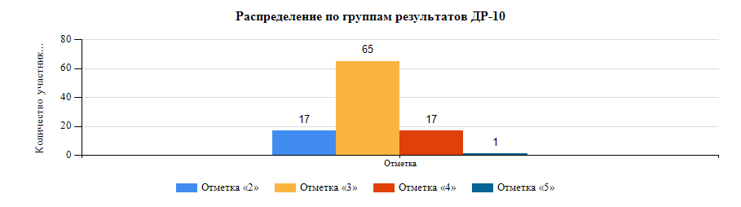
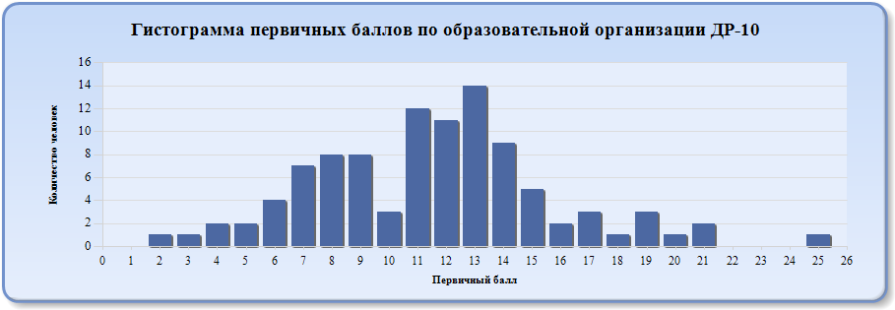
Нормальное распределение характеризуется следующими свойствами: симметричность относительно центра (среднего арифметического), медиана и мода должны быть равны среднему арифметическому.
Ненормальные (Аномальные) распределения требуют исследования контекстных факторов.
Показатели по ... | Количество участников | Минимальный первичный балл | Максимальный первичный балл | Медиана первичных баллов | Среднее арифметическое первичных баллов | Мода  (наибольшая из всех возможных)
Ирбитское МО | 105 | 2 | 25 | 12 | 11 | 13

Результаты ДКР по образовательным учреждениям

Перечень ОУ, продемонстрировавших наиболее высокие результаты ДКР
по математике

ОУ | Кол-во участников | Доля «2» | Доля «4» и «5» (качество обучения) | Доля «3», «4» и «5» (уровень обученности)
Зайковская № 1 | 17 | 0 | 47,1 | 100
Дубская | 3 | 0 | 33,3 | 100
Пионерская | 25 | 8,3 | 20,8 | 91,7
Черновская | 14 | 21,4 | 14,3 | 78,6
Речкаловская | 8 | 37,5 | 12,5 | 62,5
Килачевская | 17 | 37,5 | 12,5 | 62,5
Бердюгинская | 5 | 0 | 0 | 100
Горкинская | 1 | 0 | 0 | 100
Киргинская | 7 | 14,3 | 0 | 85,7
Харловская | 6 | 33,3 | 0 | 66,7
Ключевская | 3 | 33,3 | 0 | 66,7

Перечень ОУ, продемонстрировавших низкие результаты ДКР
по математике

- доля участников ДКР, получивших отметку «2», имеет максимальные значения (по сравнению с другими ОУ);
- доля участников ДКР, получивших отметки «4» и «5», имеет минимальные значения (по сравнению с другими ОУ).
ОУ | Кол-во участников | Доля «2» | Доля «4» и «5» (качество обучения) | Доля «3», «4» и «5» (уровень обученности)
Речкаловская | 8 | 37,5 | 12,5 | 62,5
Килачевская | 17 | 37,5 | 12,5 | 62,5
Харловская | 6 | 33,3 | 0 | 66,7
Ключевская | 3 | 33,3 | 0 | 66,7
Черновская | 14 | 21,4 | 14,3 | 78,6
Киргинская | 7 | 14,3 | 0 | 85,7
Пионерская | 25 | 8,3 | 20,8 | 91,7
Бердюгинская | 5 | 0 | 0 | 100
Горкинская | 1 | 0 | 0 | 100
Дубская | 3 | 0 | 33,3 | 100
Зайковская № 1 | 17 | 0 | 47,1 | 100

Для получения положительных результатов при выполнении заданий сопоставимых с КИМ ОГЭ и для минимизации негативных тенденций предметом обсуждения на ШМО, РМО должны стать следующие аспекты образовательной деятельности:
- Проведение анализа результатов выполнения отдельных заданий или групп заданий по предмету.
- По итогам диагностики определены учебные затруднения обучающихся, выявлены недостаточно хорошо освоенные темы, разделы учебного материала за курс основного общего образования. Без ликвидации пробелов в знаниях за курс основного общего образования невозможно хорошо усвоить учебный материал за курс среднего общего образования. Поэтому предлагаем принять к сведению рекомендации по улучшению уровня подготовки обучающихся по общеобразовательным предметам.
- Обучение носит метапредметный характер и не может быть ограничено формированием только предметных результатов по предметам.
- Выбор образовательных технологий должен быть целесообразным: их разнообразие позволяет учитывать особенности восприятия каждого ребенка, активизировать различные виды памяти и мышления (алгоритмизация способов действий), поддерживать познавательный интерес (игровые технологии). При обучении (особенно в 7-х – 9-х классах) необходимо учитывать типы тестовых заданий, используемых в контрольно-измерительных материалах ОГЭ и включать в практику обучения аналогичные задания.
- Существующее расхождение между технологией проведения экзамена и традиционной системой обучения школьников предмету может стать источником методических ошибок на этапе подготовки к экзамену. Наиболее серьезные из них проявляются в жесткой ориентации процесса обучения на модели заданий КИМ (подготовка по тестам), на фрагментарность подготовительной работы (подготовка к отдельным разрозненным заданиям), на непонимание сущности форм заданий второй части КИМ – заданий с кратким ответом. Изменение формулировок не может стать причиной катастрофического снижения результатов, если реализуется системный текстоориентированный подход в обучении.
- Трудности экспертной деятельности педагогов свидетельствуют о необходимости продолжить освоение педагогами и обучающимися критериальной модели оценивания. Данный способ оценивания достижений ученика носит комплексный характер и позволяет включить в поле зрения педагога не только знаниевый компонент деятельности. Необходимо расширить использование различных критериальных моделей оценки деятельности обучающихся: не только заданий в формате ОГЭ, но и в проектной деятельности. Необходимо использовать критериальную модель оценивания творческих работ обучающихся.
- Серьезной методической проблемой остается организация мониторинговой деятельности педагога. Отсутствие текущего грамотно выстроенного мониторинга приводит к тому, что педагог не может своевременно определить конкретные причины затруднений обучающихся. Хотя очевидно, что систематическое наблюдение за индивидуальной образовательной траекторией школьников позволяет своевременно вносить корректировку в образовательный процесс и выстраивать более эффективную дифференцированную работу. Необходимо продолжить освоение педагогами технологий анализа результатов мониторинговых исследований деятельности обучающихся, выработки индивидуальных рекомендаций по коррекции результатов.
Таким образом, содержательно-организационные особенности проведения работ в формате ОГЭ ориентируют учителя, нацеленного на качественную подготовку обучающихся, на методически продуманный, обоснованный конкретной образовательной ситуацией выбор педагогических технологий, позволяющих эффективно развивать у школьников значимые универсальные учебные действия и достигать не только собственно предметного, но и метапредметного и личностного результата образования.

